**ПРЕЗИДЕНТ ШКОЛЬНОГО УЧЕНИЧЕСКОГО САМОУПРАВЛЕНИЯ**

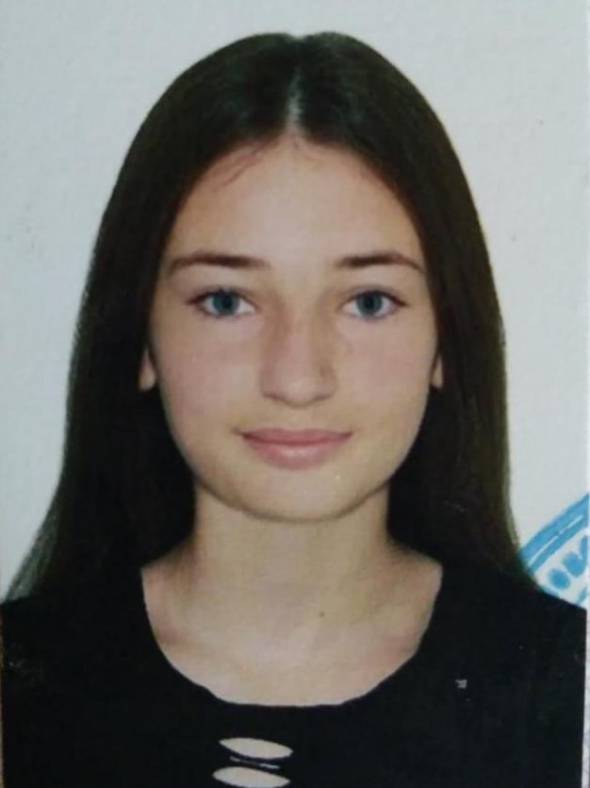

*Зарицкая Диана Евгеньевна*

*Ученица 9 класса*